1．选择题：每小题4分，共40分，在每小题给出的四个选项中，只有一项是符合题目要求。
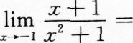
A．0
B．1/2
C．1
D．2
【答案】A
【应试指导】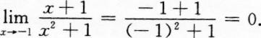
2．
【 】
- 低阶无穷小量
B．等价无穷小量
C．同阶但不等价无穷小量
D．高阶无穷小量
【答案】C
【应试指导】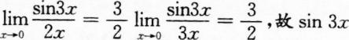是2x的同阶但不等价无穷小量．
3．
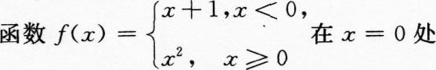【 】
- 有定义且有极限
B．有定义但无极限
C．无定义但有极限
D．无定义且无极限
【答案】B
【应试指导】
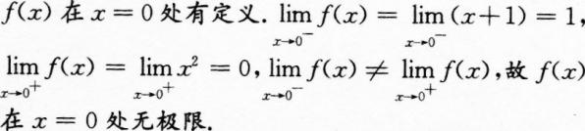
4．
【 】
【答案】C
【应试指导】
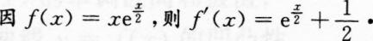
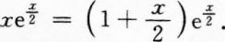
5．
下列区间为函数f(x)=x⁴-4x的单调增区间的是【 】
A．(一∞，+∞)
B．(一∞，O)
C．(一1，1)
D．(1，+∞)
【答案】D
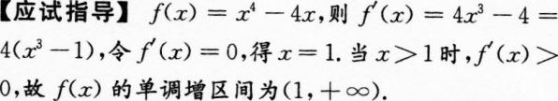
6．
【 】
【答案】B
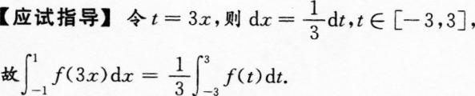
7．
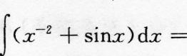【 】
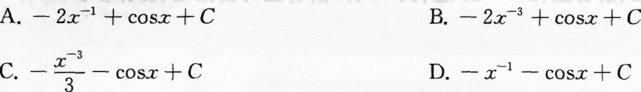
【答案】D
-x-1-cosx+C(C为任意常数)．
8．
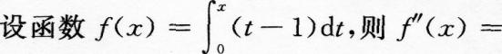【 】
A．-l
B．0
C．1
D．2
【答案】C
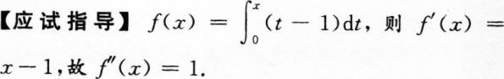
9．
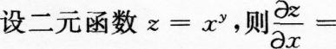【 】
【答案】A
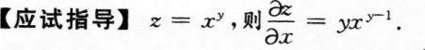
10．
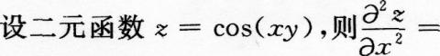【 】
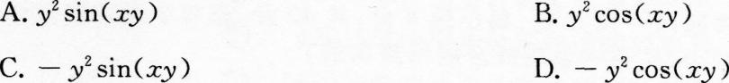
【答案】D
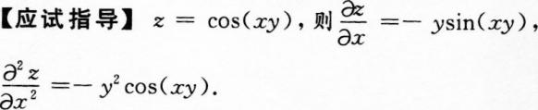
二、填空题(11～20小题，每小题4分，共40分)
11．
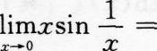_________.
【答案】0
【应试指导】当x→0时，x是无穷小量，
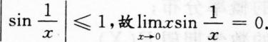
12．
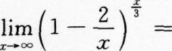
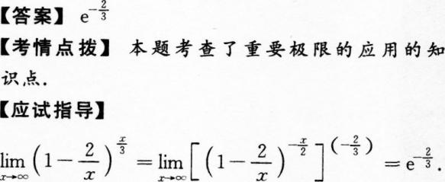
13．
__________.
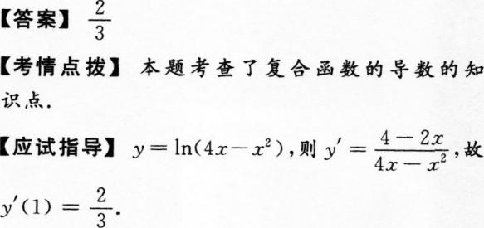
14．
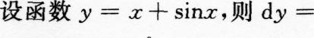_________.
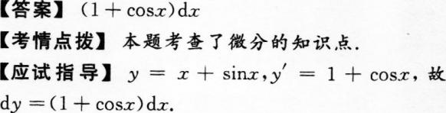
15．
_________.
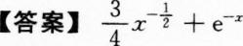
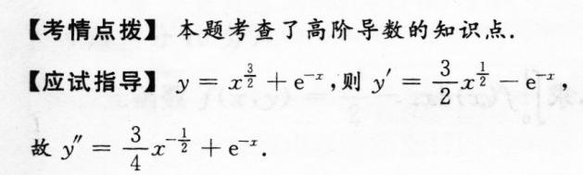
16．
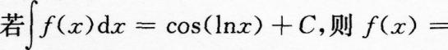________.
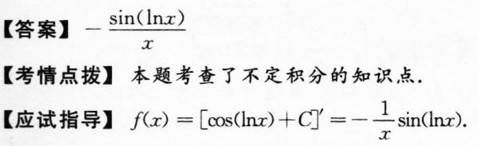
17．
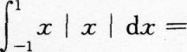_________.
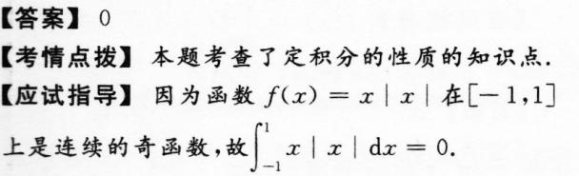
18．
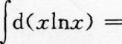________.
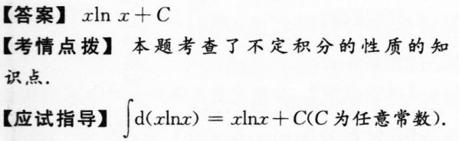
19．
_________.
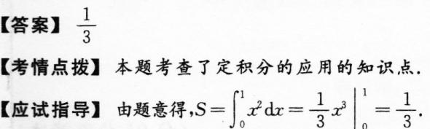
20．
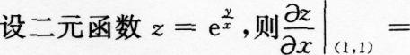________.
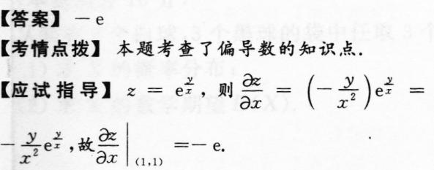
三、解答题(21～28题，共70分．解答应写出推理、演算步骤)
21．
(本题满分8分)
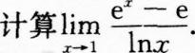
【答案】
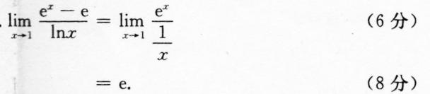
22．
(本题满分8分)
【答案】
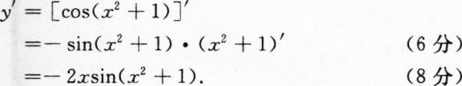
23．
(本题满分8分)
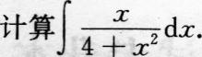
【答案】
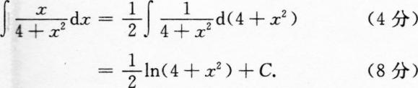
24．
(本题满分8分)
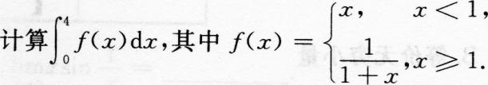
【答案】
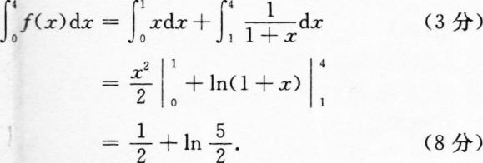
25．
(本题满分8分)
【答案】 等式两边对x求导，得
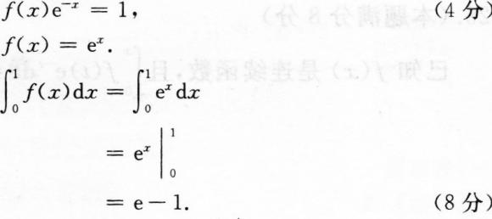
26．
(本题满分l0分)
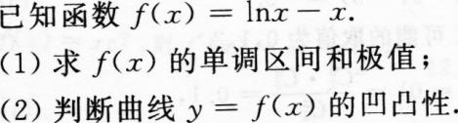
【答案】
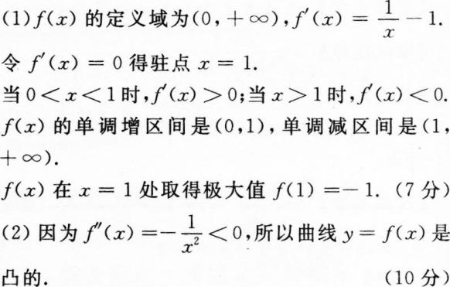
27．
(本题满分l0分)
【答案】
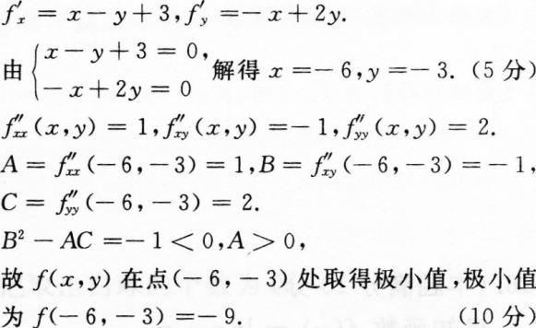
28．
(本题满分l0分)
从装有2个白球，3个黑球的袋中任取3个球，记取出白球的个数为X．
(1)求X的概率分布；
(2)求X的数学期望E(X)．
【答案】
